

微电子学科前沿导论
结题报告
课题名称：宿舍智能密码锁开门方案
小组名称：新世纪摸鱼战士
指导教师：
项目成员：
2022年09月—2022年12月
目 录
1.项目概述 4
1.1项目背景及意义 4
1.2总体目标 4
1.3基本功能 4
1.4项目特色点或创新点 4
2.1任务分工 6
2.2进度安排 6
3项目方案设计 6
3.1项目总体方案及系统框图 6
3.2硬件系统设计与实现 7
3.2.1主要元器件及其控制代码 7
1. 矩阵键盘的，扫描，消抖，密码更新 7
2.OLED屏幕的UI_draw代码，基于u8g2图形库 9
3基于esp32BLE库的蓝牙配对设置 10
3.2.2外观设计 14
4系统测试及分析讨论 15
4.1硬件系统展示（硬件仿真图、实物图等） 15
4.1.1 部分元件实物图 15
4.1.2 系统硬件实物图 15
4.1.3 硬件仿真图 15
4.2测试结果及讨论 18
5项目成果 19
6对本课程的建议 22
6.1 致谢 22
6.2 参考文献 23
6.3 致谢 24

1.项目概述

1.1项目背景及意义
作为刚步入大学的新生，面临新的生活以及住宿环境，难免会发生外出忘带钥匙的情况。
经调查分析，约有72.33%的人有过忘带钥匙的经历，其中18~25岁约占比92.5%，余下27.77%大部分在36岁以上。年轻一代普遍存在相关的烦恼及需求。
基于此痛点，我们小组经过调查研究，决定利用Arduino软件及相关配件制作关于遥控开锁的模拟系统项目。

1.2总体目标
实现宿舍智能门锁方案，支持蓝牙，密码，等多种开锁方式，实现一套完善的防恶入侵系统确保当代大学生在出门忘带钥匙时，可以不求助他人的情况下独自打开宿舍门。减少对钥匙的依赖。

1.3基本功能
（1）基于OLED的密码UI界面，自锁功能。
（2）矩阵键盘输入密码，esp32驱动舵机开锁。
（3）ESP32与Uno板间蓝牙透传通信。

1.4项目特色点或创新点
与常见的一卡通或者指纹开锁不同，考虑到购置配件、维护成本以及可靠性，我们的项目选择了键盘输入密码加蓝牙连接的方式。
如果有可信任的人需要进入我们的寝室，密码开锁及通过修改代码来实现更改密码可以在日常使用中方便快捷地保证寝室安全。
同时，通过蓝牙板间通讯连接两块Arduino板而非使用杜邦线串门而过可以避免开关门过程中对杜邦线产生的磨损，增加项目使用寿命。同时，使得门外Oled显示屏的位置选择更加自由。

2.项目实施计划

2.1任务分工
衣陈：学习单片机各模块、外设知识，编写代码，结题答辩
：调查项目背景，开题报告汇报，编写代码
：开题报告汇报，
：设计调查问卷
：撰写调查报告，绘制海报

2.2进度安排
表1 项目进度安排表
周次 | 工作内容
第1-3周 | 创意构想，确定项目方案；
第4-6周 | 查阅资料，学习与开展课程项目相关的基础理论知识；
第7-13周 | 元器件选型，分模块编写程序，并进行软硬件调试；
第14-16周 | 外观设计、整体调试，验证方案可行性并完善，撰写结题报告并答辩验收。

3项目方案设计

3.1项目总体方案及系统框图
项目总体方案论述：通过矩阵键盘输入密码，密码在oled屏幕上显示的同时
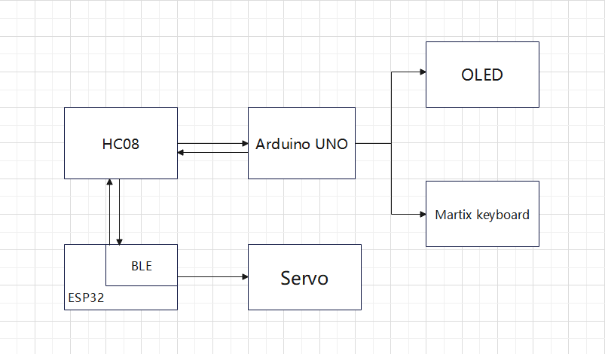
图1. 智能门锁系统框图

3.2硬件系统设计与实现

3.2.1主要元器件及其控制代码
（1）元器件清单
表2 元器件清单
元件名称 | 规格/型号 | 数量
Arduino 开发板 | Seeeduino V4.2 | 1个
Esp32 开发板 | LUAT CORE C3 | 1个
Oled屏幕 | SSD1315_0.96_128*64_I2C | 1个
矩阵键盘 | 4*4 | 1个
HC_08蓝牙模块 | BLE4.0_主从一体_低功耗 | 1个
USB转ttl串口调试模块 | CH340 | 1个
Dupont Line | - | 若干

（2）主要元器件控制代码（带注释）

1. 矩阵键盘的，扫描，消抖，密码更新
1.1扫描
/**
*扫描键盘算法：依次为列线写入独热码0111,0100,0010,0001，读入行线电平可判断按压事件，记录坐标与按下时间
*/
void keyscan()
{
for(int i=0;i<N;i++) digitalWrite(col[i],1);
for(int j=0;j<N;j++)
{
digitalWrite(col[j],0);
for(int i=0;i<N;i++)
{
if(!digitalRead(row[i]))
{
buffer.push(i, j);
clc[i][j]=millis();
}
}
digitalWrite(col[j],1);
}
}
1.2Update&Debounce/**
*基于消息缓冲队列的的Debounce算法，用不可重复的队列维护按下按键的坐标， 在Oled_draw前检查缓冲队列，已抬起的按键出队，视为输入密码。
*此算法绑定33hz的定时器定时执行，扫描周期覆盖Debounce时间
*队列数据结构使用双向循环链表实现，略。
*/
void pwdUpdate()
{
if(pwdlen>=PWDLEN)
{
buffer.clear();
return;
}
while(!buffer.empty() && pwdlen<PWDLEN)
{
//列线置0，拉低按下按钮所在的行线
for(int i=0;i<N;i++) digitalWrite(col[i],0);
List::node* buf=buffer.front();
int r=buf->r,c=buf->c;
buffer.pop();
//若行线为1，说明未接列线，发生抬起事件
if(digitalRead(row[r])) pwd[pwdlen++]=key[r][c];
}
}
1.3 键盘扫描算法的定时器配置
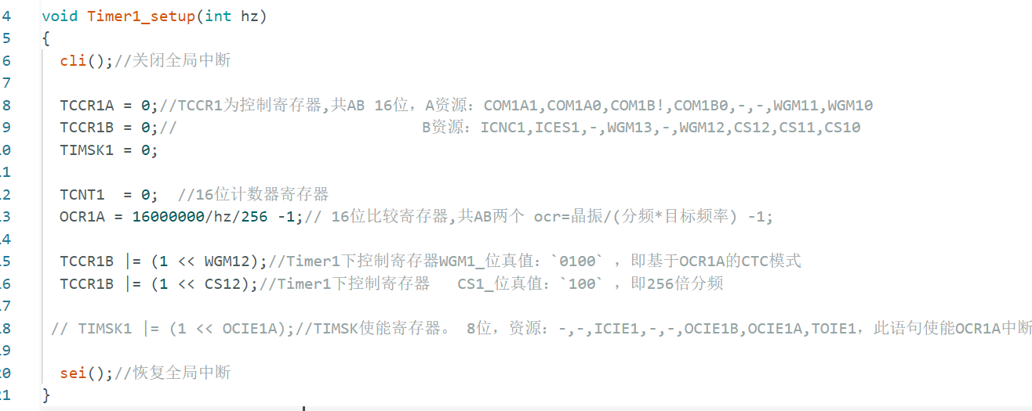

2.OLED屏幕的UI_draw代码，基于u8g2图形库
U8G2_SSD1306_128X64_NONAME_F_SW_I2C u8g2(U8G2_R0, /* clock=*/ SCL, /* data=*/ SDA, /* reset=*/ U8X8_PIN_NONE); //Low spped I2C
//main.cpp调用接口
void OledDraw() {
u8g2.clearBuffer();
stateDraw();
uiDraw();
pwdDraw();
u8g2.sendBuffer();
}
//密码框与输入指示绘图
void uiDraw()
{
u8g2.setFont(u8g2_font_ncenB08_tr);
u8g2.drawStr(0,1.3*px,"Password:");
u8g2.drawFrame(1.5*px ,1.5*px+2 ,Width-3*px ,Height-2*px-4 );
u8g2.drawFrame(1.5*px-1,1.5*px+2-1,Width-3*px+2,Height-2*px-4+2);

}
//模拟的电量，wifi,信号（并不存在）和蓝牙状态绘图），基于setfont设置符号字集
void stateDraw()
{
u8g2.setFont(u8g2_font_waffle_t_all); // choose a suitable font
u8g2.drawGlyph(Width-1*px,px,0xe253); //电量
u8g2.drawGlyph(Width-2*px,px,0xe21a);//wifi
u8g2.drawGlyph(Width-3*px,px,0xe0f0); //信号
u8g2.drawGlyph(Width-4*px,px,0xe1b5); //蓝牙
}
//绘制输入密码
void pwdDraw()
{

u8g2.setFont(u8g2_font_luIS14_tf);
u8g2.drawStr(3.5*px,1.5*px-1+Height-2*px-4-0.5*px,pwd.c_str());

}

3基于esp32BLE库的蓝牙配对设置
esp32做客户端配置扫描链接目标设备的程序，HC08做服务端，使用GATT通信协议模拟UART透传
3.1蓝牙模块配对程序
/**
* A BLE client example that is rich in capabilities.
* There is a lot new capabilities implemented.
* Here using GATT to simulate the UART communication with Ea_HC08,whose UUID is "4396"。
* annotator Ea_chan
*/
#include<Arduino.h>
#include <BLEDevice.h>
//#include "BLEScan.h"
// The remote service we wish to connect to.
static BLEUUID serviceUUID("00004396-0000-1000-8000-00805F9B34FB");
// The characteristic of the remote service we are interested in.
static BLEUUID charUUID("00004396-0000-1000-8000-00805F9B34FB");

static boolean doConnect = false;
static boolean connected = false;
static boolean doScan = false;
static BLERemoteCharacteristic* pRemoteCharacteristic;
static BLEAdvertisedDevice* myDevice;
String datar="";

//关于连接成功和断开连接的一些回调函数，触发对应中断后执行相应回调
class MyClientCallback : public BLEClientCallbacks
{
void onConnect(BLEClient* pclient) {/***/}

void onDisconnect(BLEClient* pclient) {
connected = false;
Serial.println("onDisconnect");
}
};
/**
* 核心函数，链接到目标服务器（HC08）
* To form a connection to "myDevice->getAddress().toString().c_str());
* 核心语句 pClient->connect(myDevice);
*/
bool connectToServer()
{
BLEClient* pClient = BLEDevice::createClient();
pClient->setClientCallbacks(new MyClientCallback());

pClient->connect(myDevice); // i
pClient->setMTU(517); //set client to request maximum MTU from server (default is 23 otherwise) MTX:（maximum transmission unit）最大传输单元

// Obtain a reference to the service/eCharacteristic we are after in the remote BLE server.
BLERemoteService* pRemoteService = pClient->getService(serviceUUID);
if (pRemoteService == nullptr) {
pClient->disconnect();
return false;
}
pRemoteCharacteristic = pRemoteService->getCharacteristic(charUUID);
if (pRemoteCharacteristic == nullptr) {
pClient->disconnect();
return false;
}
Serial.println(" - Found our characteristic");

// Read the value of the characteristic.
if(pRemoteCharacteristic->canRead()) {
std::string value = pRemoteCharacteristic->readValue();
Serial.println(value.c_str());
}

if(pRemoteCharacteristic->canNotify())
pRemoteCharacteristic->registerForNotify(notifyCallback);

connected = true;
return true;
}
/**
*Scan for BLE servers and find the first one that advertises the service
*we are looking for.
*/
class MyAdvertisedDeviceCallbacks: public BLEAdvertisedDeviceCallbacks {
void onResult(BLEAdvertisedDevice advertisedDevice) {
if (advertisedDevice.haveServiceUUID() && advertisedDevice.isAdvertisingService(serviceUUID)) {

BLEDevice::getScan()->stop();
myDevice = new BLEAdvertisedDevice(advertisedDevice);
doConnect = true;
doScan = true;

}
}
};

/**
*setup函数，初始化BLE设备信息（名称，工作模式，绑定回调，扫描间隔与时长）
*在start()是阻塞方法，负责循环扫描周围蓝牙设备直至扫描到目标UUID（“4396”）
*/
void setup() {
pinMode(ServoPin,OUTPUT);
Serial.begin(115200);
BLEDevice::init("Ea_esp32");

// Retrieve a Scanner and set the callback we want to use to be informed when we
// have detected a new device. Specify that we want active scanning and start the
// scan to run for 5 seconds.
BLEScan* pBLEScan = BLEDevice::getScan();
pBLEScan->setAdvertisedDeviceCallbacks(new MyAdvertisedDeviceCallbacks());
pBLEScan->setInterval(1349);
pBLEScan->setWindow(449);
pBLEScan->setActiveScan(true);
pBLEScan->start(5, false);
}

3.2蓝牙模块GATT通信下模拟UART透传
3.2.1 esp32端
RX事件，即服务端对客户端的Notify（通知），在notify中断中串口打印接受数据，并将其赋值给全局变量datar
static void notifyCallback( BLERemoteCharacteristic* pBLERemoteCharacteristic,uint8_t* pData,size_t length,bool isNotify )
{
Serial.println((char*)pData);
datar=(char*)pData;
if(datar=="ISRing") datar="";
}
//loop回圈内处理datar，解算报文，驱动舵机完成开门动作
if(datar.length()>0)
{
if(strstr(datar.c_str(),"UNFOLD"))
{
ServoControl(180);
delay(3000);
ServoControl(0);
datar="";
}
}
Tx事件，简单调库即可
if (connected)
{
pRemoteCharacteristic->writeValue("writings...");
}
3.2.2uno端
void RXthing()
{
Timeroff();//函数原型：TIMSK1 &= ~(1 << OCIE1A);//将TIMER1使能寄存器TIMSK1下时钟中断使能寄存器OCIE1位0 （即，关闭定时中断）
if(Serial.available())
{
String TX=Serial.readString();
Serial.print(TX.c_str());
}
Timer1on();//函数原型：TIMSK1 |= (1 << OCIE1A);//置1
}
void TXthing()
{
static unsigned long it=0;
unsigned time=millis();
if(time-it>1000)
{
Timeroff();
Serial.print(pwd);
Serial.println(time);
it=time;
Timer1on();
}
}

}
}

3.2.2外观设计
门外的部分（左图）由Arduino板、oled屏幕、矩阵键盘以及蓝牙所组成，门内（右图）由Arduino板、舵机、蓝牙组成。两块Arduino板均有移动电源供电，且整体包装在纸壳中。
舵机可转动部分与绳子连接，转动时拉动插销实现开锁功能。

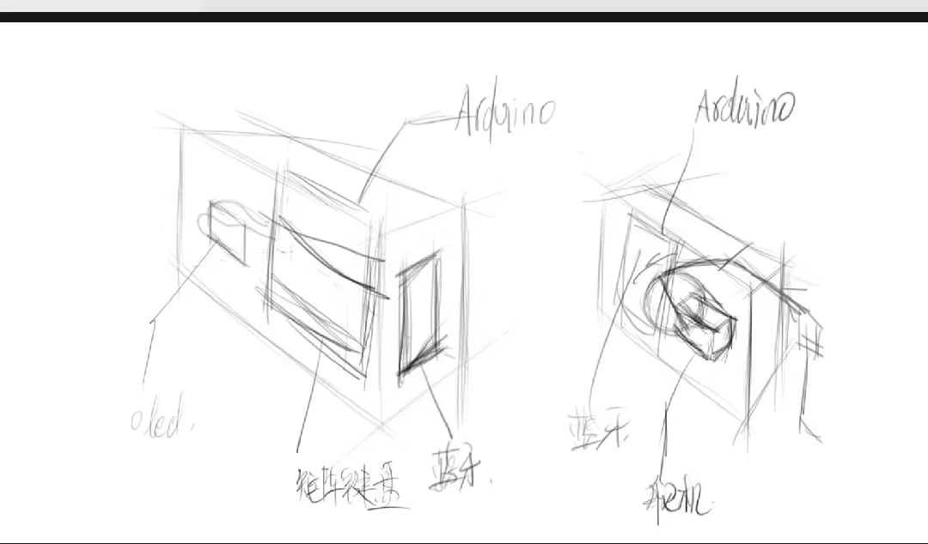
图2. 智能门锁系统外观设计

4系统测试及分析讨论

4.1硬件系统展示（硬件仿真图、实物图等）

4.1.1 部分元件实物图
（疫情返乡原因该部分暂缺）

4.1.2 系统硬件实物图

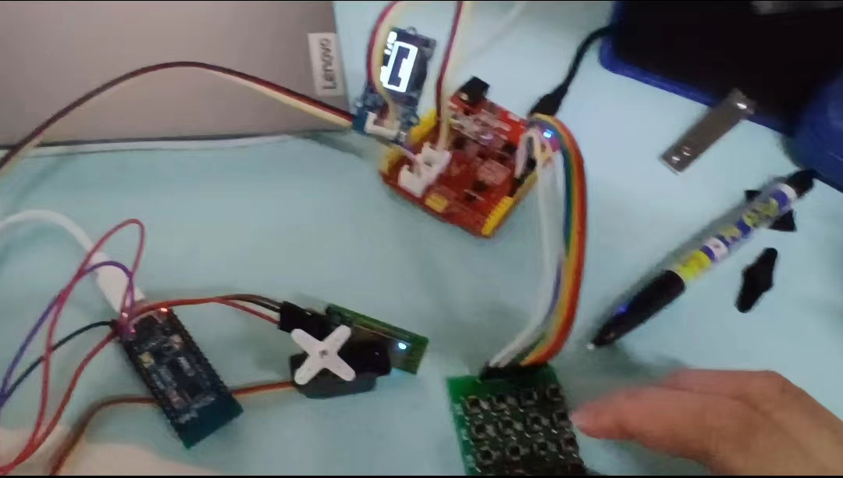
图3. 智能门锁系统硬件实物图
    - 硬件仿真图
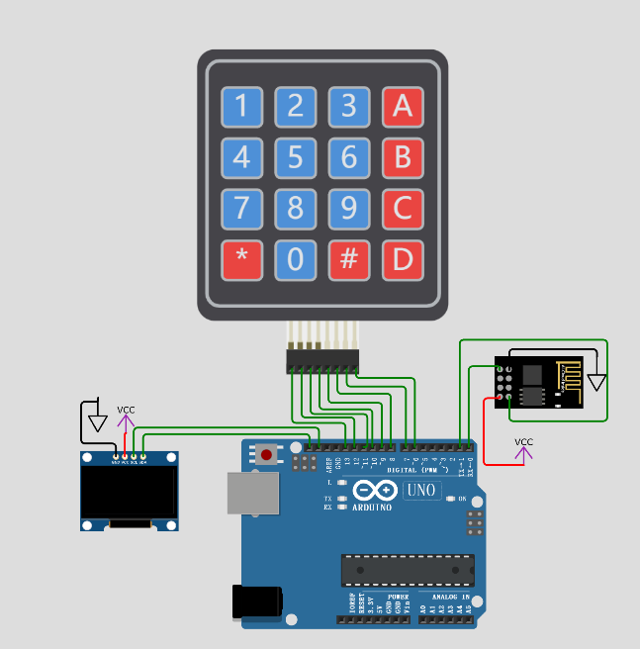
图4硬件仿真图1
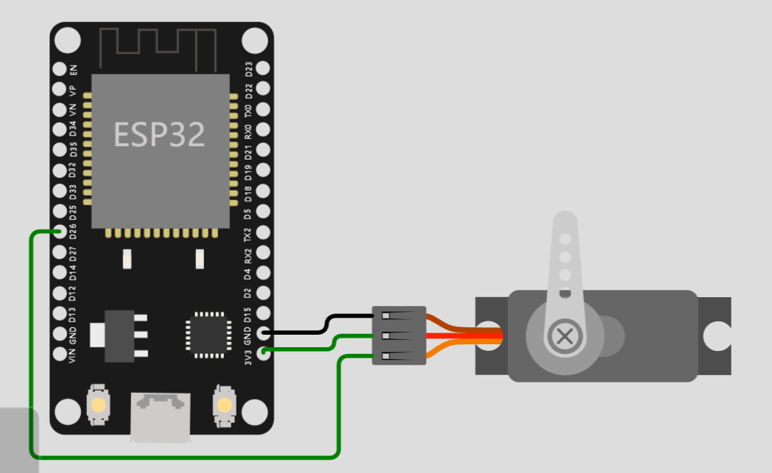
图5.硬件仿真图2
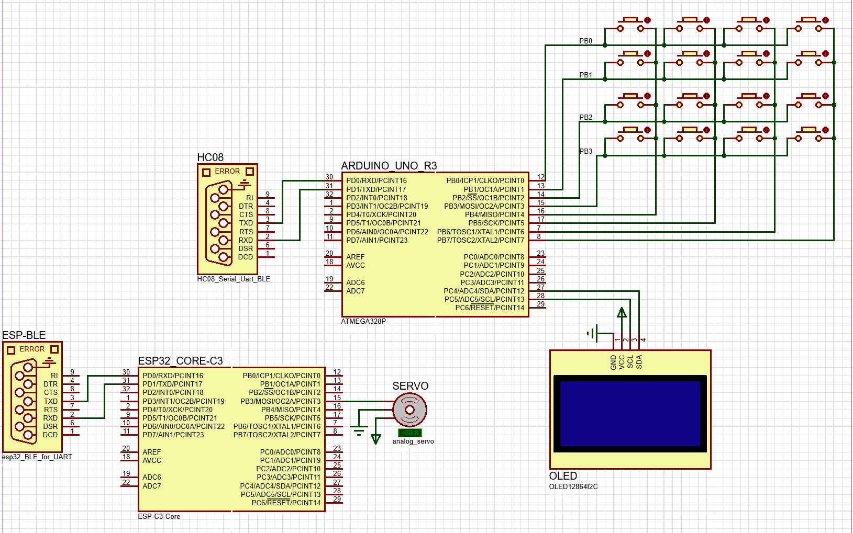
图6电路连接图
注:proteus没有串口蓝牙模块，用COMPIN串口代替，没有esp芯片，用ATmega328p代替。

4.2测试结果及讨论
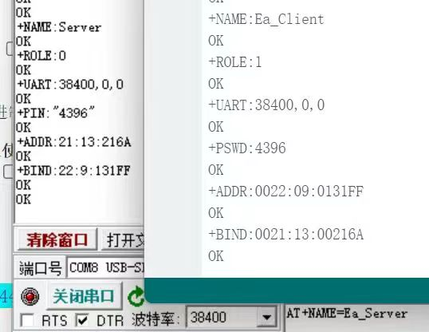
图7.HC05配对测试结果

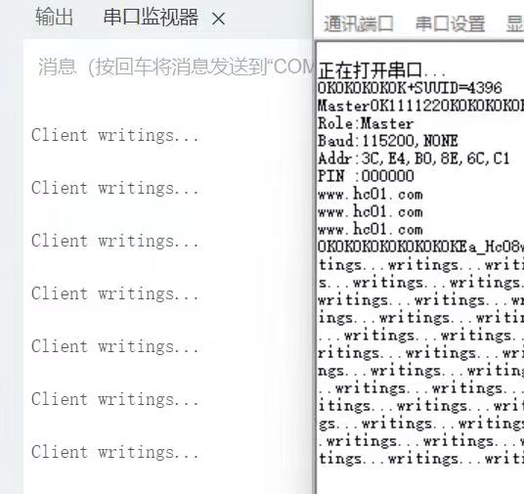
图8.ESP32配对hc08配对成功后的uart通信

5项目成果
（1）硬件、软件成果展示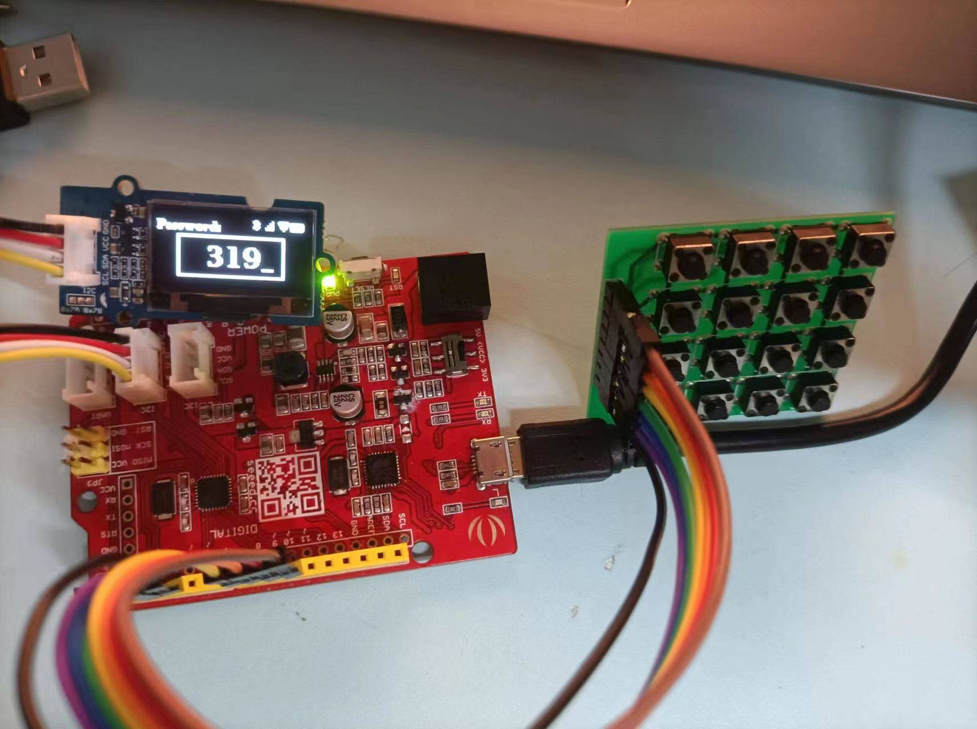
- 小组风采展示
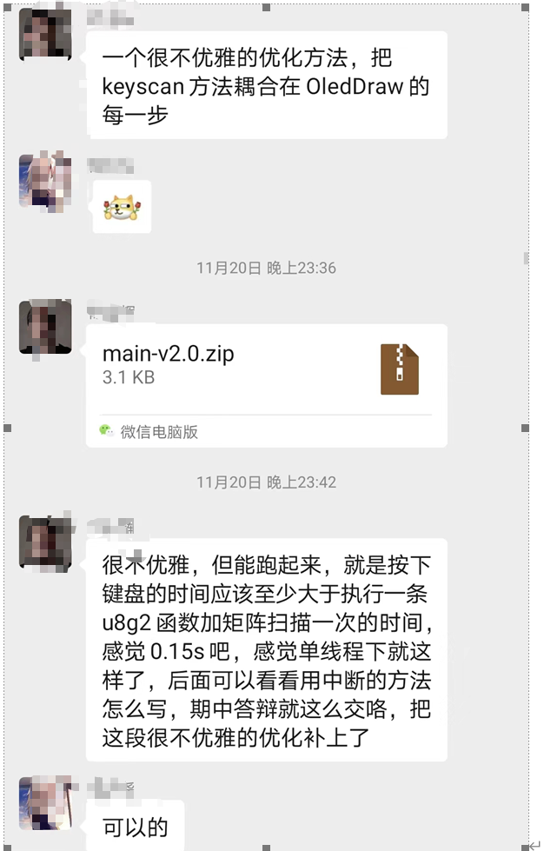
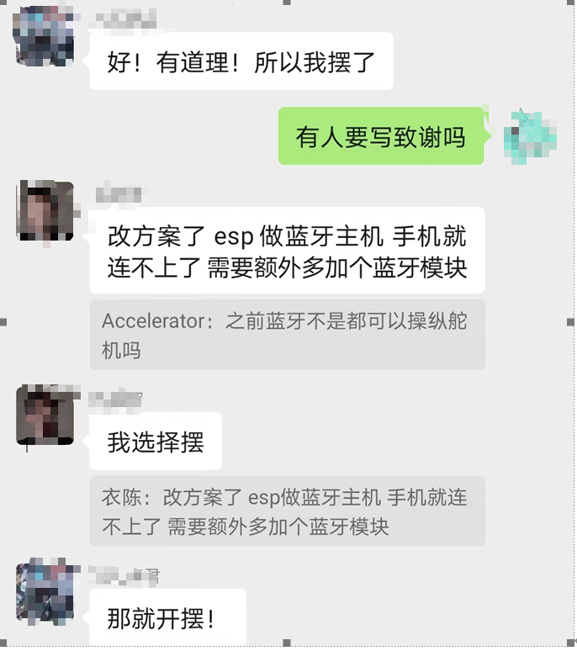

6对本课程的建议

6.1 致谢
aa：希望课程内容能够适当减少同学进度汇报的时间和频率，加入一些课上调试和指导环节。
衣陈：把发的开发板改成esp32。
bb：正确的中肯的
以及我们在做蓝牙方面的过程中遇到了很多问题，因此有好多功能未完善，所以建议适当延长课程时间把这些功能完成。
cc：老师和学长的指导为我们的研究提供了很多帮助。购买配件并等待耽误了一部分研究时间，希望以后老师可以准备更多配件。
dd：课程内容丰富多彩，让我们能充分的参与进来一起创作作品，激发我们对电子信息行业的兴趣，同时也让我们了解到更多有关的知识。

6.2 参考文献
（1）合宙esp32C3-core开发datasheet
https://wiki.luatos.com/chips/esp32c3/index.html
（2）esp32BLE蓝牙：
https://blog.csdn.net/u013564470/article/details/123524606?spm=1001.2101.3001.6650.7&utm_medium=distribute.pc_relevant.none-task-blog-2%7Edefault%7EBlogCommendFromBaidu%7ERate-7-123524606-blog-126308084.pc_relevant_3mothn_strategy_and_data_recovery&depth_1-utm_source=distribute.pc_relevant.none-task-blog-2%7Edefault%7EBlogCommendFromBaidu%7ERate-7-123524606-blog-126308084.pc_relevant_3mothn_strategy_and_data_recovery&utm_relevant_index=12
https://blog.csdn.net/Naisu_kun/article/details/115958024
（3）uno主控芯片datasheet
https://content.arduino.cc/assets/Atmel-7810-Automotive-Microcontrollers-ATmega328P_Datasheet.pdf
（4）uno开发板datasheet
https://content.arduino.cc/assets/Atmel-7810-Automotive-Microcontrollers-ATmega328P_Datasheet.pdf

6.3 致谢
感谢高智尧学长的技术指导，感谢丁星老师为我们提供原材料、技术指导及改进意见，感谢王平、吴新春老师的指导意见。

